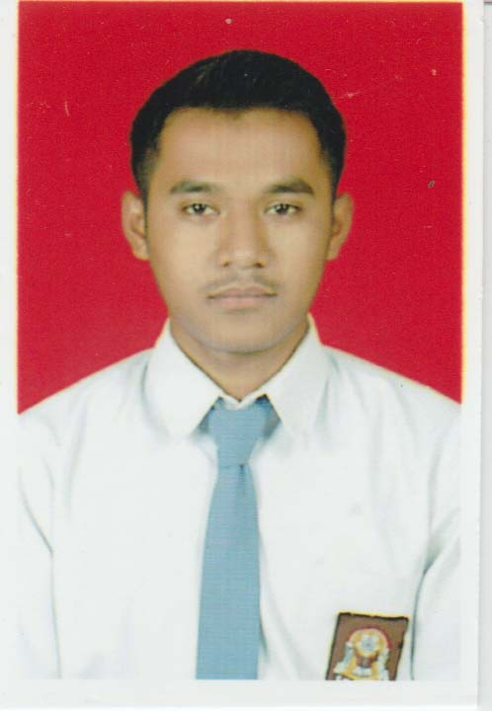

**Adi Cholilul Robi**

Karanggawang RT. 03 RW. 07 Pagersari

Mungkid – Magelang-Jawa Tengah

Phone : 085743297011

Sidoarjo, 19 Januari 2017

Kepada

Yth. Bapak / Ibu Kepala HRD **PT. TIRTAKENCANA TATAWARNA**

di Tempat

Dengan hormat,

Bersama ini saya bermaksud mengajukan permohonan untuk dapat diterimanya saya bekerja sebagai Pegawai di perusahaan yang Bapak/Ibu pimpin**.**

Sebagai informasi, saya lulus SEKOLAH MENENGAH KEJURUAN PRODI TEKNIK MESIN.

Besar harapan saya atas terkabulnya permohonan ini dan saya siap menerima panggilan testing/wawancara apabila diperlukan.

Atas perhatian serta kesempatan yang Bapak/Ibu berikan, saya ucapkan

terima kasih.

Hormat saya,

Pelamar

**Adi Cholilul Robi**

Adi Cholilul Robi

Karanggawang RT. 03 RW. 07 Pagersari

Mungkid – Magelang-Jawa Tengah

Phone : 085743297011

|  |  |  |
| --- | --- | --- |
| Tempat & tanggal Lahir | **:** | **Magelang, 14 September 1995** |
| Agama | **:** | **Islam** |
| Status | **:** | **Belum menikah** |
| Umur | **:** | **21 tahun** |
| Kewarganegaraan | **:** | **WNI** |
| Pendidikan | **:** | * **SMK MUHAMMADIYAH MUNGKID**   **(Prodi TEKNIK MESIN)**  **Lulus tahun 2016**   * **SMP NEGERI 1 SAWANGAN**   **Lulus tahun 2013**   * **SDN PAGERSARI – MUNGKID**   **Lulus tahun 2010** |

